Arzneimittel

Einige Arzneimittel FOLIE 13

-- Fingerhut -- Digitoxin -- Herzanregungsmittel
-- Roßkastanie -- Tinktur bei Rheuma; auch Kreislaufmittel
-- Maiglöckchen --Herzmittel
-- Mutterkorn -- Alkaloid -- Abtreibung, LSD
-- Tollkirsche -- Atropin -- Herzmittel
-- Mohn -- Opium -- Droge
-- Schimmelköpfchenpilz -- Penicillin -- gegen Entzündungen

-- Schwein, Bauchspeicheldrüse -- Insulin, Zucker
-- aus Pferdeharn -- Östrogen, Pille
-- eigener Körper -- Abwehrstoffe -- Antigrippe
-- eigener Körper -- Opiate -- Lust-gefühl, auch gegen
Schmerzen
-- Ameise -- Ameisensäure -- gegen Rheuma, Franz-branntwein

Insulin ; A-Kette: 21 Aminosäuren Folie
B-Kette: 30 Aminosäuren
Insulin wird hergestellt in der Bauchspeicheldrüse, synthetisch durch Bakterien, oder durch alkoholische Extraktion aus Schweine-bauchspeicheldrüsen gewonnen.

Zuckerkrankheit:
1) Kein / kaum Aufbau von Glucose zu Glycogen in der Leber,
sondern Ausscheidung durch den Harn.
2) Kein / kaum Aufbau von Eiweiß und Fett im Muskel, sondern
Abbau dieser Stoffe und Umbau zu Glucose ---> Muskelschwund
3) Die Muskulatur verarbeitet beim Arbeiten statt Glucose
hauptsächlich Fett und Fettsäuren.
4) Abbau der Zellen der Netzhaut, Nierenschäden,
Durchblutungsstörungen aufgrund von Arteriosklerose.
5) Diabetiker sterben eher an Herzinfarkt, als andere Personen.

Schü-Üb-1
Gewinnung ätherischer Öle aus Pflanzen

10 g Fenchel, Kümmel, Gewürznelken, Zimtpulver oder die Schalen von 3-4 Orangen werden gut zerkleinert und in einem 250 ml Kolben mit 100 ml Wasser und 2 Siedesteinen stark erhitzt. In einem mittel-großen Reagenzglas wird festes Kochsalz vorgelegt. Das Glas dient als Auffanggefäß. Die ätherischen Öle werden mit dem heißen Wasserdampf mitgerissen. Sie bilden in der Vorlage eine ölige Schicht.
Die ätherischen Öle bilden, im Gegensatz zu den fetten Ölen wie Olivenöl, Erdnußöl, auf einem Papier keinen Fettfleck.
Fenchelöl enthält ca. 60% Anethol und 20% Fenchon
Zimtöl : 70-90% Zimtaldehyd
Nelkenöl: 80% Eugenol

V 1) Die Öle auf DC-Platten laufen lassen. Sie werden mit UV-
Licht sichtbar gemacht.
V 2) Fettflecktest; s.o.
V 3) Auf der Tüpfelpalette wird wenig Öl mit verd. Na2CO3-
Lösung + verd. KMnO4-Lösung verrieben. Die rote Farbe
verschwindet durch Oxidation der -OH, -CHO -Gruppen.
Einen Parallelversuch ohe Öl, mit Olivenöl, mit Paraffinöl
durchführen.
V 4) Auf der Tüpfelpalette wird wenig Öl mit verd. Br2 in CCl4-
Lösung verrieben. Nachweis für Doppelbindungen.
V 5) Die Öle verbrennen mit stark rußender Flamme. Ein Nachweis
für Benzol bzw. Doppelbindungen.
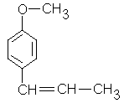 | 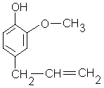 | 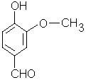 | 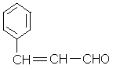
Anethol | Eugenol | Vanillin | Zimtaldehyd

V 6) Fenchelhonig. Man mischt 1 Teelöffel Honig mit einigen
Tropfen Fenchelöl. Der Stoff ist gut gegen Husten.

V 7) Heilpflanzenöl. Man mischt 2 Teile Pfefferminzöl,
1 Teil Thymianöl, 1 Teil Salbeiöl, 1 Teil Lavendelöl.
Die ätherischen Öle werden auf die Haut gerieben oder
inhaliert.

V 8) Anti-Hustenmix. Man mischt 1 Teil Eukalyptusöl,
1 Teile Pfefferminzöl, 1 Teil Thymianöl,
1 Teil Lavendelöl, 1 Teil Anisöl.
Die Mischung wird mit Honig in warmen Wasser eingenommen.

Nelkenöl wird in der Zahnmedizin verwendet. Es dient zum Abtöten des Zahnnervs, zur Desinfektion von Wurzelkanälen und als lokal schmerzstillendes Mittel. Außerdem als Antiseptikum und Geschmackgeber in Mundwässern.

Wirkung der Arzneimittel

1) im Gehirn : zentral (Stammhirn /Zwischenhirn / Großhirn
(F O L I E ; Gehirn )

2) am Nerv : lokal (Nervenleitung /Synapse /Oxichinolin
(Folie : Nervenspalt
(Folie : Synapsenstoffe

3) im Organ : abtöten von fremden Bakterien /Viren z.B.
Eiter -Staphylokokken
Aufbau des Gehirns Folie

1) Schädel: Schutz und äußere Stabilität des Gehirns.
2) Blutgefäß: Versorgung des Gehirns mit Glucose und Sauerstoff
sowie Abtransport von Kohlenstoffdioxid und Wasser.
3) Harte Hirnhaut: Schutz des Gehirns und Blutversorgung.
4) Spinngewebshaut: Locker und schaumstoffartig, mit
Hirnflüssigkeit gefüllt, abpolstern von Stößen.
5) Innere Hirnhaut: Blutversorgung.
6) Kleinhirn: Bewegungskontrolle und Gleichgewichtskontrolle.
7) Mittelhirn: Schaltzentrale zwischen den Hirnteilen.
8) Brücke: Schaltungen und Verbindungen zwischen Hirnteilen und
Rückenmark.
9) Nachhirn: Verbindung zwischen Gehirn und Rückenmark, höher
strukturierte Reflexe, Atemzentrum.
10) Rückenmark: Verbindung zwischen Gehirn und Körper, einfache
unbedingte Reflexe.
11) Sehnerv: Leitung der optischen Information vom Auge zum
Gehirn.
12) Hypophyse: Oberste Instanz des Hormonsystems, Verbindung
zwischen Hormonsystem und Nervensystem.
13) Riechkolben: Einer der ursprünglichsten Gehirnnerven,
leitet Geruchsempfindungen direkt zum Gehirn.
14) Hypothalamus: Teil des Zwischenhirns, Verbindung zwischen
Gehirn und Hypophyse.
15) Thalamus: Teil des Zwischenhirns, Verteilung der einlaufen
den Informationen auf die zuständigen Partien des
Großhirns, Wertung der einlaufenden Informationen
(Gefühle), Reste von Instinktreaktionen.
16) Balken: Verbindung zwischen rechter und linker
Großhirnhälfte.
17) Weiße Substanz: Neuriten, die die einzelnen Großhirnteile
miteinander verbinden.
18) Graue Substanz: Äußere Schicht des Großhirns, enthält die
Neuronen des Großhirns, Sitz der bewußten Reaktionen und
wahrscheinlich des Gedächtnisses.

Nervenspalt Folie
Synapsenstoffe Folie

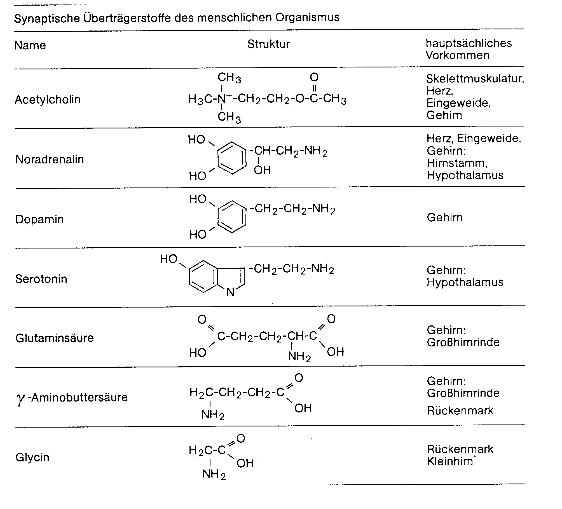
A D R E N A L I N u. N O R A D R E N A L I N

Adrenalin Noradrenalin

Adrenalin und Noradrenalin sind Hormone (körpereigene Wirk-stoffe) die im vegetativen Nervensystem, also im Sympathikus und im Parasympathikus als Überträgerstoffe wirken. Sie sind in den Bläschen der Nerven-endung gespeichert. Bei einer Reizung der Nerven werden sie freigesetzt und treten in den synaptischen Spalt aus. Das Hormon verbindet sich dann mit dem Eiweiß, das dem Nerv gegenüberliegt (Substrat) und löst dort einen Reiz aus z.B. eine Muskel-kontraktion.
Die Freisetzung von Adrenalin bzw. Noradrenalin bewirkt u.a. folgendes:
-- die Herzfrequenz wird gesteigert
-- bei Schock wird der Kreislauf angeregt
-- der Blutdruck wird erhöht
-- die Nase und der Hals werden weniger durchblutet
-- eine Blutung wird unter Umständen gestillt
-- die Bronchialmuskulatur erschlafft
-- das Zentralnervensystem wird angeregt
-- der Stoffwechsel im ganzen Körper wird gesteigert
-- die motorische Aktivität wird gesteigert.
Gifte die in der Nervensynapse wirken

Tetanus-toxin bewirkt die starre (spastische) Muskel-Lähmung, weil es die Ausscheidung von hemmend wirkenden Nervenboten-stoffen verhindert.

Botulinus-toxin (Gift aus anaeroben Pilzen in den Nahrungsmitteln) bewirkt die schlaffe Muskel-Lähmung, weil es die Freisetzung des Muskelkontraktionsstoffes (=Acetycholin) verhindert.
Beide bakteriellen Nervengifte zerstören die Membran der Vorratskammer für die Nervenbotenstoffe (=Neurotransmitter). Sie wirken also nach dem gleichen Prinzip.
Die beiden Giftmoleküle sind gleich gebaut. Zwei Eiweißketten, eine kurze und eine lange, sind über eine Schwefelbrücke miteinander verbunden.

Aflatoxin - aus grünem Schimmelpilz
Curare und Atropin (Tollkirsche ) setzen sich an die gleichen Synapsen und blockieren diese. Dadurch kann der Befehl zur Muskelkontraktion nicht mehr übermittelt werden. Es tritt Muskellähmung und somit Tod durch Atemlähmung und Herzstillstand ein.
Nutzen / Schaden / Mißbrauch

FOLIE 28 ) Statistik der Sterblichkeit

1) Antigrippe-mittel ;Antifieber-mittel
-- um arbeiten zu können; um länger leben zu können
2) Die Herstellung von Arzneimitteln bedingt irgendwie eine
-- Umweltbelastung , eine Umweltzerstörung
3) Tablettenmißbrauch
-- hohe Belastung der Krankenkassen,
-- mein Beitragsgeld
4) Drogen / Rehabilitation
-- mein Beitragsgeld, mein Steuergeld

Krankheiten mit Zwischenwirt (als Hausaufgabe)

FOLIE 35, 36 ) Bilharziose

Bilharziose ; Erreger: Fadenwürmer (Pärchen-egel).
Zwischenwirt: Wasserschnecke.
Auswirkung: befällt bei Menschen und Warmblütern die Leber, Darm, Blase, Geschlechtsorgane und zerstört diese.

Typhus ; Erreger: Bakterium. Es wird von Läusen übertragen. Bekämpfung mit DDT.

Bandwurm lebt im Darm des Menschen, entnimmt hier Nahrung und gibt Eier ab, die sich im
Zwischenwirt: Schwein, Rind, Hund, Fisch zur Larve entwickeln. Die Larve verkapselt sich im Muskel (Trichine) und kommt über die Nahrung wieder zum Mensch.
Auswirkung: Durch Nahrungs- und Flüssigkeitsverlust wird der Mensch geschwächt. Der Schweinebandwurm (3 m), der Rinderbandwurm (10 m) leben im menschl. Darm, der Hunde- und Fischbandwurm setzen sich in Hirn, Lunge, Leber des Menschen ab und sind somit viel schädlicher.
Malaria ; Erreger: Einzeller
Zwischenwirt und Überträger: Anophelesmücke;
sie überträgt den Erreger von kranken auf gesunde Menschen.
Auswirkung: Die Einzeller vermehren sich in den roten Blutkörperchen und produzieren dabei Stoffwechselstoffe. Wenn die Blutkörperchen platzen werden die Einzeller und auch diese Stoffwechselstoffe freigesetzt, die bei uns dann Fieberschübe = Krankheit hervorrufen.

Pest ; Erreger: Bakterium
Zwischenwirt und Überträger: Rattenfloh.
Auswirkung: Drüsenerkrankungen unter den Achseln und in der Leistengegend, dunkle Beulen auf der Haut, die später eitrig werden und den Erreger enthalten. Bekämpfung durch Sulfonamide, Penizillin.

Schlafkrankheit ; Erreger: Einzeller
Zwischenwirt und Überträger: Tse-tse-fliege,
Auswirkung: Schlafsucht, ständige Müdigkeit, Entzündung des
Gehirns und der Hirnhäute.

Hepatitis ; Erreger: Virus
Zwischenwirt und Überträger: Zecken auf Ginster.
Auswirkung: Lebererkrankung, u.a. Gelbsucht (Stoffwechselfehler der Leber bewirken gelbe Hautfarbe und Gehirnhautentzündung).

Tollwut ; Erreger: Virus
Zwischenwirt und Überträger: Fuchs, durch Biß, Speichel.
Auswirkungen: Beginn mit Rötung der Bißnarbe, Kopfweh,
Beklemmungszustände, Schluckbeschwerden, Erstickungsgefühle,
Wasserscheu, Tobsuchtanfälle, Tod nach 1-4 Tagen.

Cholera ; Erreger: Bakterium
Auswirkungen: Magen-Darmkrankheit, Fieber, Durchfall, hoher Flüssigkeitsverlust.
Galenik - Darreichung von Arzneimitteln ; FOLIE 23

=================================

A R Z N E I M I T T E L

Arzneimittel 2
Schü-Üb-1
Tablette: Wirkstoff + Bindemittel + Farbstoff + Geschmackstoff
Bindemittel:
1) Stärke =Mehl : mit Jodlösung --> lila
2) Milchzucker : mit Fehling in der Hitze
3) Zitronesäure : Geschmack, I.P. -rot
4) Zitronensäure +NaHCO3 : mit Waser --> Gasentwicklung

Dragee: Wirkstoff + Zuckerüberzug + Farbstoff
Zucker:
1) mit Fehling --> rot
2) Geschmack

Puder: Wirkstoff + Gesteinsmehl + Geruchstoff
Gesteinsmehl:
1) Kreide, Talk unlöslich in Wasser
2) teilweise löslich in conc HCl

Kapsel: Wirkstoff + Gelatinehülle + Farbstoff
Gelatine:
1) mit HNO3 conc --> gelb
2) mit NaOH erwärmen + 1 Tr. CuSO4 --> dk-blau
3) mit NaOH erwärmen, dann Ninhydrin --> lila
4) mit Wasser quellen

Zäpfchen: Wirkstoff + Wachs
Wachs:
1) schmelzbar in warmen Wasser bei 37 Grad
2) festes Wachs in der Kälte
3) Fettfleck auf Papier

Salbe: Wirkstoff + H2O + Öl + Tensid
H2O: austrocknen
Öl: Fettfleck auf Papier
Alkohol im Körper FOLIE

Schwach wirksame Schmerzmittel FOLIE 12

Aspirin
Salicylsäure wurde früher aus der Weide (salix alba) gewonnen. Daher auch der Name.
Schon Hypokrates hat Weidenblätter als Anti-schmerzmittel und als Mittel gegen Rheuma verwendet.

Wirkung :
-- Aspirin verwendet man gegen Kopfweh, Zahnweh, Entzündungen,
grippale Infekte.
-- gegen Gelenkrheumatismus (= Schmerz + Entzündung)
-- Aspirin wirkt Gefäß erweiternd.
-- Aspirin wirkt auf das Wärmezentrum (Stoffwechselsteigerung
und damit Fieber senkend)
-- Aspirin wirkt gegen Herzinfarkt und Schlaganfall weil es die
Verklumpung der Thrombozyten und deren Ablagerung an der
Gefäßwand verhindert.
-- A. hemmt das Wachstum von Dickdarmkrebs.
-- A. wirkt in Pflanzen als Botenstoff. Behandelt man Pflanzen
mit A. so wird eine Reihe von Genen zur Abwehr von
Krankheits-erregern aktiviert.
-- A. gibt man in das Wasser von Schnittblumen. Sie halten so
länger.
-- A. wird als Konservierungsmittel gegen Pilz- und
Bakterienbefall in Seife, Bohnerwachs, Kosmetika,
Möbelpolitur verwendet.
-- A. ist in der Kamillenpflanze enthalten, daher wird Kamille
gegen Entzündungen und zur Wundheilung verwendet.
Theorie des Schmerz: Schmerz wird durch die verstärkte Synthese von Prostaglandinen ausgelöst. Prostaglandine sensibilisieren die Schmerzrezeptoren und setzen entzündungsfördernde Enzyme frei. Aspirin hemmt nun die Synthese dieser körpereigenen Schmerzstoffe und darum tut es nicht mehr weh. (Prostaglandine entstehen im Körper durch Oxidation und Cyclisierung von Arachidonsäure. )

Schü-Üb Aspirin
Eine Tablette Aspirin wird gepulvert und die Hälfte davon in
20 ml H2O verrührt ->
1) Aspirin,gelöst + NaOH verd. Erwärmen, dann + FeCl3 + H2SO4 -->
2) Phenol,gelöst + FeCl3 + H2O -->
3) Aspirin,fest + I.P. + Tr. H2O --> ;
4) Aspirin,gelöst + Jodlösung ->
5) Stärke + H2O + Jodlösung -> blau; Vergleichsreakt.
6) Aspirin,gelöst + Fehling farblos + Fehling blau + erhitzen
-->
7) Aspirin,gelöst + 3 Tr. H2O2 + 3 Tr. HCl,verd + erwärmen,
dann + NH4OH verd. tropfenweise -->
8) Aspirin,gelöst + 1 Tr. KMnO4 -->
9) Aspirin,fest + 1 ml H2O + H2SO4,conc. + E ->

10) Aspirin,fest + Methanol + 3 Tr. H2SO4 conc. + einige Zeit
erwärmen --> Geruch
11) Salicylsäure + Methanol + 3 Tr. H2SO4 conc. + einige Zeit
erwärmen -->.
12) Untersuche Salicylsäure, Acetylsalicylsäure, eine
gepulverte Tablette Aspirin unter der UV-Lampe.
--------------------------------------------------

Paracetamol  (N-acetyl-4-hydroxy-benzol) | 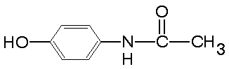
1) P. + Ethanol kochen, filtern, den Alkohol auf einem Uhrglas
verdunsten lassen, mit wenig Wasser aufnehmen und mit
1-2 Tr. FeCl3 versetzen -->
2) P. +H2O + 5 Tr. HCl verd. + NaNO2-Lösung --> Diazoniumsalz
dann mit saurer Dimethylanilin-Lösung versetzen.
3) P. + (ammoniak. AgNO3-Lösung) -->
4) P. + 1 ml HCl conc., mit H2O verdünnen, + 1 Tr. sehr verd.
K-Chromatlösung -->
Stark wirksame Schmerzmittel FOLIE 11

M o r p h i n
Morphin ist ein starkes Schmerzmittel. Es gehört zur Gruppe der Opiate, ist rezeptpflichtig und führt zur Drogensucht. Als Heilmittel hat es beruhigende, einschläfernde Husten lösende, stark schmerzstillende Wirkungen. Bei höherer Dosierung kommt es zu Herzschwäche, Zirkulationsstörungen und Atemstockung mit Todesfolge. Dauerkonsum führt zu Magen- und Darmstörung, Herzbeschwerden und allgemeinem körperlichem Verfall.
Opium wird aus dem Saft der Mohnpflanze gewonnen. Sein Hauptbestandteil ist Morphin. Opium wird als starkes Schmerzmittel gegeben. Doch warum wirkt ein Pflanzenstoff im Tierkörper? Im Tier müssen demnach ähnliche Stoffe gebildet werden und auch die notwendigen Rezeptoren müssen vorhanden sein. Die ersten morphin-ähnlichen Stoffe die entdeckt wurden, sogenannte Gehirnopiate, waren die Enkephaline und die Endorphine. Beides sind Eiweiß-verbindungen aus ca. 30 Aminosäuren. Wird in einer Schmerzleitung im Gehirn das Transmittermolekül durch Endorphine blockiert, so kann das Schmerzsignal nicht weitergegeben werden. Es tut nicht mehr weh. So könnte man erklären, daß Unfallopfer unter Schock auch keinen Schmerz verspüren.

Methadon = Ersatzstoff

K o k a i n

Vorkommen: zu 1.8 % in der Koka-pflanze ( Südamerika).
Die Blätter des Coca-strauches werden mit etwas gebranntem Kalk vermischt und dann gekaut. Cocain wirkt anregend bis betäubend.
Es hemmt im direktem Kontakt mit Nerven die Reizleitung zum Gehirn, es ist daher schmerzstillend. Daneben bewirkt es eine Verengung der Blutgefäße. Es verursacht Herzklopfen, erhöhten Blutdruck, erhöhte Körpertemperatur, die Augen-Pupillen weiten sich. Die euphorisierende Wirkung tritt 20-30 Minuten nach der Einnahme auf. Der Stoff dringt mit dem Blut schnell ins Gehirn ein und verdrängt dort die Enkephaline, was die euphorisierende Wirkung bewirkt.

Bakterizide  Penicillin FOLIE 10 ) | 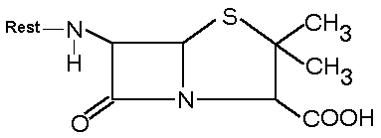
Vorkommen: Penicillin ist ein Stoffwechselprodukt von manchen Pilzarten (Köpfchenschimmelpilz).
Es wurde 1928 von Fleming entdeckt.

Wirkung: Das ursprüngliche Penicillin wird im Magen durch die Säure gespalten und dadurch unwirksam. So mußte es gespritzt werden. Auch sind heute bereits viele Bakterienarten gegen Penicillin immun. Durch gezielte Änderung im Molekülbau von Penicillin konnten diese Nachteile beseitigt werden und so gibt es jetzt Penicillin haltige Tabletten.
Heute gewinnt man Penicillin durch gentechnisch veränderte
Hefe oder Echeria coli. In ihre Nährlösung aus Wasser, Mais-schrot, Na-Phosphat, Mg-sulfat, Fe-sulfat und Mn- /Zn-Spurenelemente gibt man Phenylessigsäure (PHE-CH2-COOH) damit sie schneller Penicillin produzieren können.
Penicillin verhindert den Aufbau der Zellmembran bei den eingedrungenen Schadbakterien.

Sulfonamide
Man suchte Azo-Farbstoffe um Bakterien im Blutplasma anzufärben und entdeckte, daß diese Stoffe die Bakterien abtöten. Später fand man, daß der Metabolit, die Sulfanilsäure der wirksame Teil ist. Durch die Umwandlung der Sulfonsäure-gruppe in eine Sulfonsäure-amid-gruppe wurden diese Stoffe für den Menschen weniger gefärhlich.
Sulfonamide werden gegen bakterielle Entzündungen und Vereiterungen eingesetzt.

PRONTOSIL war der erste technisch hergestellte Antibakterien-wirkstoff (Bakterizid). Es wurde 1938 von Paul Ehrlich entdeckt. Prontosil wird im Körper in 1,2,4-Tri-amino-benzol und p-Amino-benzol-sulfonsäure-amid und gespalten. Dieses wird von den Bakterien an Stelle des Wuchsstoffes
(4-Amino-benzoe-säure) aufgenommen. Dadurch ist die Zellmembranes Eiweißes verändert und das Bakterium ist nicht mehr lebensfähig.

Schü-Üb Sulfonamide | 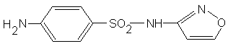
z.B. Sulfamethoxazol
1) S. + Jodlösung --> Grünfärbung + schwarzen Niederschlag,
dann + NaNO2-Lösung + 2 Tr. HCl verd --> Rotfärbung
2) S. + H2O2 verd. + HCl conc. + erwärmen,
dann + BaCl2-Lösung --> fest, weiß
4) S. + NaOH,verd. + 1-2 Tr. verd. CuSO4-Lösung + erwärmen
--> versch.farbige Niederschläge, je nach REST
5) S.-lösung + ammon. AgNO3-lösung + erwärmen --> Reduktion
6) S.-lösung + diazotierte Sulfanilsäure kuppeln
8) S. + Fehling farblos + Fehling blau + erhitzen
--> rot, fest (Füllmittel Milchzucker)
9) S.-lösung + 5 Tr. HCl verd. + NaNO2-Lösung --> Rotfärbung
erst Diazotierung, kuppelt dann mit sich selbst.

--------------------------------
Diazo-sulfanilsäure-lösung für Kupplungsreaktionen
Sulfanilsäure in wenig verd. NaOH lösen, + 10 ml Wasser, + 2 ml verd. HCl zugeben. Wenig NaNO2 in 10 ml Wasser lösen, mit der obigen Lösung vermischen. Einen Teil dieser Mischung gibt man zu der zu untersuchenden Substanz.
------------------------------------------------------------
FOLIE Sulfonamid im menschl. Körper

Herzmittel

Nitroglycerin (Mono-nitro-glycerin-ester)
erweitert die Koronagefäße und kann bei akutem Herzanfall
(= Angina pectoris) eingesetzt werden.

Coffein
Vorkommen in Kaffee, Tee, Cola-nuß (trop.-afrikan.)

Nicotinsäure
wirkt gegen Durchblutungsstörungen im Gehirn. Sie bewirkt eine deutliche Erweiterung der Blutgefäße und setzt außerdem den Blutfettspiegel herab.
Schü-Üb

Tablette: Wirkstoff + Bindemittel + Farbstoff + Geschmackstoff
Bindemittel:
1) Stärke =Mehl : mit Jodlösung --> lila
2) Milchzucker : mit Fehling und NaOH und H2O in der Hitze
3) Zitronesäure : Geschmack, I.P. -rot
4) Zitronensäure +NaHCO3 : mit Waser --> Gasentwicklung

Dragee: Wirkstoff + Zuckerüberzug + Farbstoff
Zucker:
1) mit Fehling --> rot
2) Geschmack

Puder: Wirkstoff + Gesteinsmehl + Geruchstoff
Gesteinsmehl:
1) Kreide, Talk unlöslich in Wasser
2) teilweise löslich in conc HCl

Kapsel: Wirkstoff + Gelatinehülle + Farbstoff
Gelatine:
1) mit HNO3 conc --> gelb
2) mit NaOH erwärmen + 1 Tr. CuSO4 --> dk-blau
3) mit NaOH erwärmen, dann Ninhydrin --> lila
4) mit Wasser quellen

Zäpfchen: Wirkstoff + Wachs
Wachs:
1) schmelzbar in warmen Wasser bei 37 Grad
2) festes Wachs in der Kälte
3) Fettfleck auf Papier

Salbe: Wirkstoff + H2O + Öl + Tensid
H2O: austrocknen
Öl: Fettfleck auf Papier

Schü-Üb Aspirin

Eine Tablette Aspirin wird gepulvert und die Hälfte davon in
20 ml H2O verrührt ->
1) Aspirin,gelöst + NaOH verd. Erwärmen, dann + FeCl3 + H2SO4 -->
2) Phenol,gelöst + FeCl3 + H2O -->
3) Aspirin,fest + I.P. + Tr. H2O --> ;
6) Aspirin,gelöst + Fehling farblos + Fehling blau + erhitzen
-->
7) Aspirin,gelöst + 3 Tr. H2O2 + 3 Tr. HCl,verd + erwärmen,
dann + NH4OH verd. tropfenweise -->
8) Aspirin,gelöst + 1 Tr. KMnO4 -->
9) Aspirin,fest + 1 ml H2O + H2SO4,conc. + E ->

10) Aspirin,fest + Methanol + 3 Tr. H2SO4 conc. + einige Zeit
erwärmen --> Geruch
11) Salicylsäure + Methanol + 3 Tr. H2SO4 conc. + einige Zeit
erwärmen -->.
12) Untersuche Salicylsäure, Acetylsalicylsäure, eine
gepulverte Tablette Aspirin unter der UV-Lampe --> blau

Paracetamol
(N-acetyl-4-hydroxy-benzol)

1) P. + Ethanol kochen, filtern, den Alkohol auf einem Uhrglas
verdunsten lassen, mit wenig Wasser aufnehmen und mit
1-2 Tr. FeCl3 versetzen -->
2) P. +H2O + 5 Tr. HCl verd. + NaNO2-Lösung --> Diazoniumsalz
dann mit saurer Dimethylanilin-Lösung versetzen.
3) P. + (ammoniak. AgNO3-Lösung) -->

Schü-Üb Sulfonamide

z.B. Sulfamethoxazol
1) S. + Jodlösung --> Grünfärbung + schwarzen Niederschlag,
dann + NaNO2-Lösung + 2 Tr. HCl verd --> Rotfärbung
2) S. + H2O2 verd. + HCl conc. + erwärmen,
dann + BaCl2-Lösung --> fest, weiß
4) S. + NaOH,verd. + 1-2 Tr. verd. CuSO4-Lösung + erwärmen
--> versch. farbige Niederschläge, je nach REST
5) S.-lösung + ammon. AgNO3-lösung + erwärmen --> Reduktion
6) S.-lösung + diazotierte Sulfanilsäure kuppeln
8) S. + Fehling farblos + Fehling blau + erhitzen
--> rot, fest (Füllmittel Milchzucker)
9) S.-lösung + 5 Tr. HCl verd. + NaNO2-Lösung --> Rotfärbung
erst Diazotierung, kuppelt dann mit sich selbst.

Diazo-sulfanilsäure-lösung für Kupplungsreaktionen
Sulfanilsäure in wenig verd. NaOH lösen, + 10 ml Wasser, + 2 ml verd. HCl zugeben. Wenig NaNO2 in 10 ml Wasser lösen, mit der obigen Lösung vermischen. Einen Teil dieser Mischung gibt man zu der zu untersuchenden Substanz.

Schü-Üb
Coffein ;
Ascorbinsäure
Coffein. 1 Teelöffel voll Tee wird zwischen den Fingern zerrieben. Das Pulver gibt man in ein großes Reagenzglas, gießt 10 ml Chloroform dazu und erwärmt im heißen Wasserbad. Dann filtriert man in eine Petrischale und stellt diese unter den fast geschlossenen Abzug. Das Chloroform verdunstet. Es bleibt ein weisser Rückstand. Es ist Coffein.
1) Es schmeckt bitter. Wo auf der Zunge schmeck man bitter?
2) Einige Kristalle Coffein + 5 Tr. H2O2 conc.+ 5 Tr. HCl verd.
auf einem Uhrglas zur Tockene eindampfen. Nun gibt man 3 Tr. NH4OH halb-conc. dazu --> rot-violett.
3) Coffein + wenig Wasser + 2 Tr. schwach gelbe Jodlösung --> farblos

Ascorbinsäure (Vitmin C)
Der Tagesbedarf beträgt ca. 70 mg.
Mangelerscheinung ist: Skorbut, erhöhte Brüchigkeit der Kapillaren, Zahnfleischbluten, Zahnausfall, Müdigkeit.
Anwendung : gegen diese Krankheiten, Förderung der Wundheilung, gegen Erkältungskrankheiten.

Ascorbinsäure in Wasser lösen)
1) A.+ FeCl3-lösung --> violett (bei pH = 8 arbeiten )
2) A.+ KMnO4-Lösung --> entfärben
3) A.+ NaOH verd + Fehling,farblos + Fehling,blau + erwärmen
--> rot-orange, fest
4) A.+ (ammoniakalische AgNO3-Lösung) --> Silberspiegel

